

**Cérémonie commémorative**

**Laurenan**

**Dimanche 09 novembre 14**

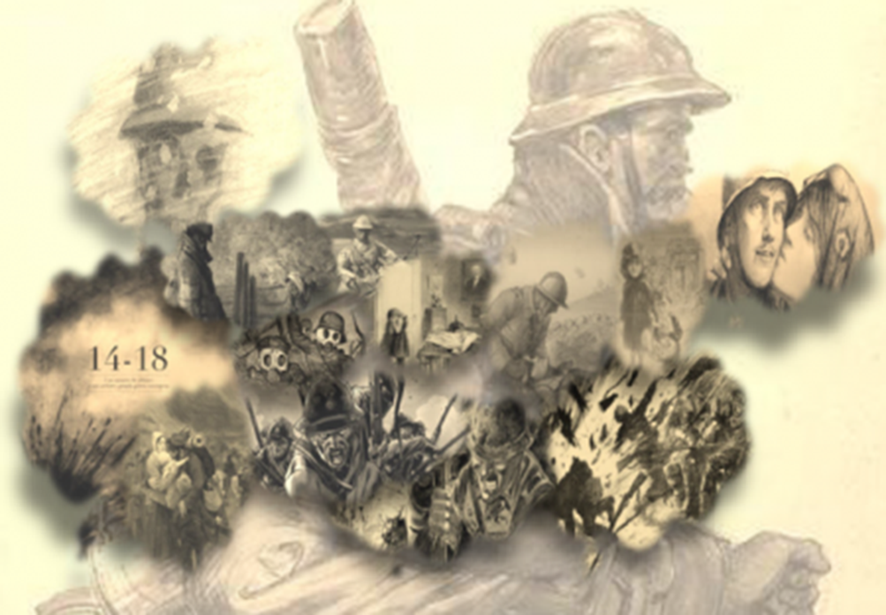

**11 h** **00** : **Rassemblement** à la mairie, **Cortège** jusqu’au monument aux morts

**11 h 15** : **Dépôt** de gerbe

**Minute** de silence

Prise de paroles, **Hommage** à nos soldats

« **Morts pour la France en 1914** »

**Chant** interprété par un trio d’adultes accompagnés par les enfants de Laurenan

Sur un fond musical de saxophone

Vin d’honneur à la médiathèque (exposition)